ФГБОУ ВПО «Тольяттинский государственный университет».
Управление дополнительным профессиональным образованием ТГУ

ПРОЕКТ
предметно-пространственной среды группы по реализации самостоятельной совместной деятельности детей
Тема «Цирк приехал!» (репетиция представления)
Возрастная группа: дети 5-6 лет
Тема календарно-тематического плана: «Профессии»

Разработчик проекта:

Сатурнова С.Ю., воспитатель МБУ д/с №112 «Цветные огоньки»

Руководитель проекта:
В.В. Щетинина, к. пед. н., доцент
кафедры дошкольной педагогики и психологии ТГУ

Тольятти 2014
 ЦЕЛЬ И ЗАДАЧИ ПРОЕКТА

ЦЕЛЬ. Разработать характеристику предметно-пространственной среды группы ДОО по реализации совместной деятельности детей в соответствии с ФГОС ДО.
ЗАДАЧА 1. Разработать ситуацию сотрудничества детей и характеристику самостоятельной совместной деятельности детей (содержание деятельности и задачи работы с детьми) с учетом принципа тематического планирования.
ЗАДАЧА 2. Разработать содержание предметно-пространственной среды группы ДОО по реализации совместной деятельности детей в соответствии с ФГОС ДО.

МОДУЛИ ПРОЕКТА:
МОДУЛЬ 1. «Характеристика интегрированной деятельности детей (взаимодействие по типу «сотрудничество»).

МОДУЛЬ 2. «Характеристика предметно-пространственной среды группы ДОО по реализации совместной деятельности детей».

МОДУЛЬ 1 «Характеристика интегрированной деятельности детей (взаимодействие по типу «сотрудничество»).
Образовательная программа: «От рождения до школы» (Под редакцией Н.Е. Вераксы, Т.С.Комаровой, М.А. Васильевой).
Дидактические единицы: цирк, арена, конферансье, цирковые артисты (клоун, дрессировщик, канатоходец, силач), репетиция, сценический костюм, занавес, кулисы;
основные движение: равновесие (ходьба по веревке на носках, руки в сторону; приседая на носках, руки в сторону; стоя на одной ноге, руки на поясе), прыжки (на одной ноге(правой и левой) на месте и продвигаясь вперед).
общеразвивающие упражнения: упражнения для кистей рук, развития и укрепления мышц плечевого пояса (разведение рук в стороны из положения руки перед грудью; поднимание рук вверх и разведение в стороны; поднимание рук вверх-назад попеременно, одновременно), упражнения для развития и укрепления мышц спины и гибкости позвоночника (повороты, разводя руки в стороны, из положения руки перед грудью).
Вид интегрированной деятельности детей: коммуникативно-игровая, двигательно-игровая, коммуникативно-двигательная, коммуникативно-познавательная.

Задания для совместной деятельности детей:

Задание  (действие и его содержание) | Реализуемая модель сотрудничества | Способ  предъявления задания | Способ презентации  результатов выполнения задания
1. Прочитайте афишу, обсудите и договоритесь кто кем будет, впишите свои имена в афишу. | Совместно-взаимодействующая | Словесный с предъявлением афиши | Словесно-практический
2. Рассмотрите карточки-помощники и обсудите, что каждому из вас надо делать и как вы будете взаимодействовать друг с другом (с другими артистами и с конферансье). | Совместно-взаимодействующая | Словесный с использованием «алгоритма сотрудничества» с предоставлением наглядного алгоритма «репетиции представления» | Рассказ «Кто, что будет делать» с опорой на «алгоритм сотрудничества» и наглядного алгоритма «репетиции представления»
3. Договоритесь с конферансье о порядке выступлений и о том, как представлять вас и ваш номер. | Совместно-взаимодействующая | Словесный | Словесный с опорой на афишу
3. Приготовьте все необходимое оборудование, которое вам нужно, оденьте сценический костюм, выполните свои роли, (проведите репетицию) и сделайте общий поклон | Совместно-взаимодействующая | Словесный | Практический с использованием наглядных алгоритмов выступлений артистов (по всем заявленным в афише ролям)
4. Расскажите, как вы справились со своей ролью и выскажите свое мнение о действиях других детей. | Совместно-взаимодействующая | Словесный | Устный рассказ

Характеристика деятельности детей и образовательных задач:
Виды (разновидности) деятельности  и их содержание | Задачи | Ситуация мотивации, педагогический инструментарий
1. Вид деятельности: познавательно-исследовательская  1.1. Разновидность деятельности: поисковая.  Содержание: решение проблемной ситуации, решение поисковой задачи по распределению ролей (дрессировщик, клоун, канатоходец, конферансье, животные), по выбору концертных костюмов.  1.2. Разновидность деятельности: моделирование  Содержание: написание своих имен в афишу, выполнение действий, представленных в наглядных алгоритмах.  2. Вид деятельности: коммуникативная.  2.1. Разновидность деятельности: полилог.  Содержание: обсуждение кто кем будет, своего образа, костюма, взаимодействия с партнерами, результатов.  2.2. Разновидность деятельности: монолог  Содержание: выразительное исполнение текста, представление своего мнения при обсуждении.  3. Вид деятельности: игровая.  3.1. Разновидность деятельности: сюжетно-ролевая игра.  Содержание: выполнение действия и передача ролевых отношений в соответствии с сюжетом (репетиция представления) и в соответствии с ролью: артисты – исполнение ролей, конферансье– объявляет и отслеживание очередности выхода актеров на «арену», обсуждение итогового поклона.  4. Вид деятельности: двигательная  4.1. Разновидность деятельности: прыжки, ходьба  Содержание: ходьба обычная, на носках, руки в стороны, приседания,  Прыжки на одной ноге(правой и левой) на месте и продвигаясь вперед.  упражнения для кистей рук, развития и укрепления мышц плечевого пояса (разведение рук в стороны из положения руки перед грудью; поднимание рук вверх и разведение в стороны; поднимание рук вверх-назад попеременно, одновременно), упражнения для развития и укрепления мышц спины и гибкости позвоночника (повороты, разводя руки в стороны, из положения руки перед грудью). | ОО «ПР»  Способствовать применению представлений о цирке, о цирковом представление в ходе игры и при передаче образа артистов.  Актуализировать умение действовать в соответствии с наглядным алгоритмом.  ОО «РР»  Актуализировать умение вести диалог и полилог в процессе совместного выполнения задания, представлять и отстаивать свою точку зрения, выслушать другого, согласовать позиции и мнения и приходить к общему решению.  ОО «СКР»  Побуждать к проявлению умения содействовать партнерам, согласовывать свои действия, договариваться.  Стимулировать соблюдение детьми в ходе сотрудничества «правил помощи», «правил договаривания».  ОО «ХЭР»  Стимулировать стремление передать выразительность образа посредством мимики, жестов, пластики.  ОО «ФР»  Совершенствовать технику выполнения прыжков на одной ноге на месте и с продвижением. Формировать правильную осанку; развивать силу, выносливости. | Воспитатель рассматривает и читает с детьми афишу о цирковом представлении, а чуть позже письмо от артистов, в котором говорится, что цирковое представление может не состоятся из-за задержки отправки поезда. Дети обсуждают ситуацию и принимают решение самим стать артистами, провести репетицию и показать представление. Дети еще раз читают афишу и обсуждают, кто кем будет, как будут взаимодействовать друг с другом в ходе представления в соответствии с взятыми на себя ролями.
МОДУЛЬ 2 «Характеристика предметно-пространственной среды группы по реализации совместной деятельности детей»
Название центра (микроцентра): двигательный центр, цирковая арена.
Материальный компонент среды |  | Организационный  компонент среды | Личностный компонент среды
Перечень материалов и оборудования | Характеристика материалов и оборудования | Организационный  компонент среды | Личностный компонент среды
Стимульный материал:  Афиша циркового представления с пустыми «кармашками»для имен артистов, письмо от артистов.  Материалы и оборудование  для деятельности:  арена – круглый коврик, ширма-занавес, сценические костюмы;  гантели, канат, кнут, кубики, обручи (сколько, размер).  Дидактический материал:  наглядный алгоритм проведения репетиции (приложение №1);  наглядный алгоритм сотрудничества (приложение№2); пиктограммы правил поведения артистов за кулисами  (приложение№3)  Наглядный алгоритм выступления дрессировщика  (приложение №4)  Наглядный алгоритм выступления канатоходца  (приложение№5)  Эскизы сценических костюмов (приложение №6) | Красочная афиша, иллюстрированная выступлениями артистов цирка, перечень «номеров» и пустые кармашки для фотографий детей-артистов.  Набор костюмов для участников, в соответствии с заявленными в афише ролями:  Клоун (цветной парик, большой нашейный бант, носик на резинке), тигр (меховые: шапочка, лапки, хвост), дрессировщик (цилиндр, палка, кнут) конферансье (галстук-бабочка, фрак, брюки), канатоходцы (чешки, купальник бифлекс с юбочкой).  Наглядный алгоритм выступления дрессировщика:  1 – выход на арену  2 – поклон  3 – выход тигров  4 – дрессировка  5 – уход тигров  6 - поклон…  Наглядный алгоритм выступления канатоходца:  1 – выход на арену  2 – поклон  3 – проход по канату  4 – поклон  Правила поведения артистов:  1 – на арене стоять спиной к занавесу (лицом к зрителю);  2 – за кулисами соблюдать тишину;  3 – после выступления поклониться; | Все оборудование располагается за ширмой- занавесом в модуле «Цирк», из которого дети достают сценические костюмы. На верхней полке зеркало; на средней полке расположены атрибуты для номеров (гантели, кнут и др.); на нижней полке сложены кубики, справа находится вешалка на которой висят костюмы. Из спортивного уголка дети приносят обручи и располагают слева от полок. Перед занавесом на полу лежит ковер – арена. Алгоритмы действий располагаются на стене за кулисами на уровне глаз детей. | Дети обсуждают проблемную ситуацию «что делать, если артисты опаздывают», договариваются кто кем будет и вкладывают в афишу свои фотографии. Опираясь на пиктограммы, обсуждают правила поведения на арене, из чего состоит номер, последовательность действий. Подбор костюмов, атрибутов для каждого номера. Обсуждают, как должны взаимодействовать артисты. Рассматривают алгоритм последовательности выхода на арену. Вспоминают правила (опираясь на пиктограммы) поведения за кулисами  Последовательно, после объявления номера выходят на арену, выполняют действия в соответствии с взятой ролью, кланяются и уходят за кулисы.  По окончании репетиции дети обсуждают результаты совместной деятельности (высказывают свое мнение и выслушивают мнения других участников игры), рассказывают, как они работали вместе, какие эмоции испытывали, что получилось, что нет, на что нужно будет обратить внимание потом.  В процессе совместной деятельности дети осуществляют координацию действий, взаимоконтроль.

Приложение №2
Наглядный алгоритм сотрудничества
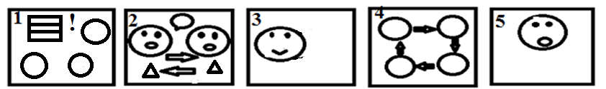

1 – определить какие будут номера (артисты) в представлении (по афише);
2 – распределение ролей, согласование совместной деятельности;
3 – артист выбирает костюм, одевается;
4 – выступить с индивидуальными номерами в соответствии с ролями и поклониться;
5 – оценка результатов совместной деятельности.

Приложение №1
Наглядный алгоритм проведения репетиции

1  | 2 | 3
4 | 5
?!

Продолжение приложения №1

- артисты стоят за кулисами, ждут своего выхода, за кулисами разговаривать тихо;
- выходим на арену после объявления конферансье номеров;
- на арене стоять лицом к зрителю;
- после обыгрывания своей роли артист делает поклон и уходит за кулисы, ожидает итогового поклона.
- По окончанию спектакля выйти на поклон.

Приложение №3
Пиктограммы правил поведения артистов

1

Приложение №4
Наглядный алгоритм выступления дрессировщика

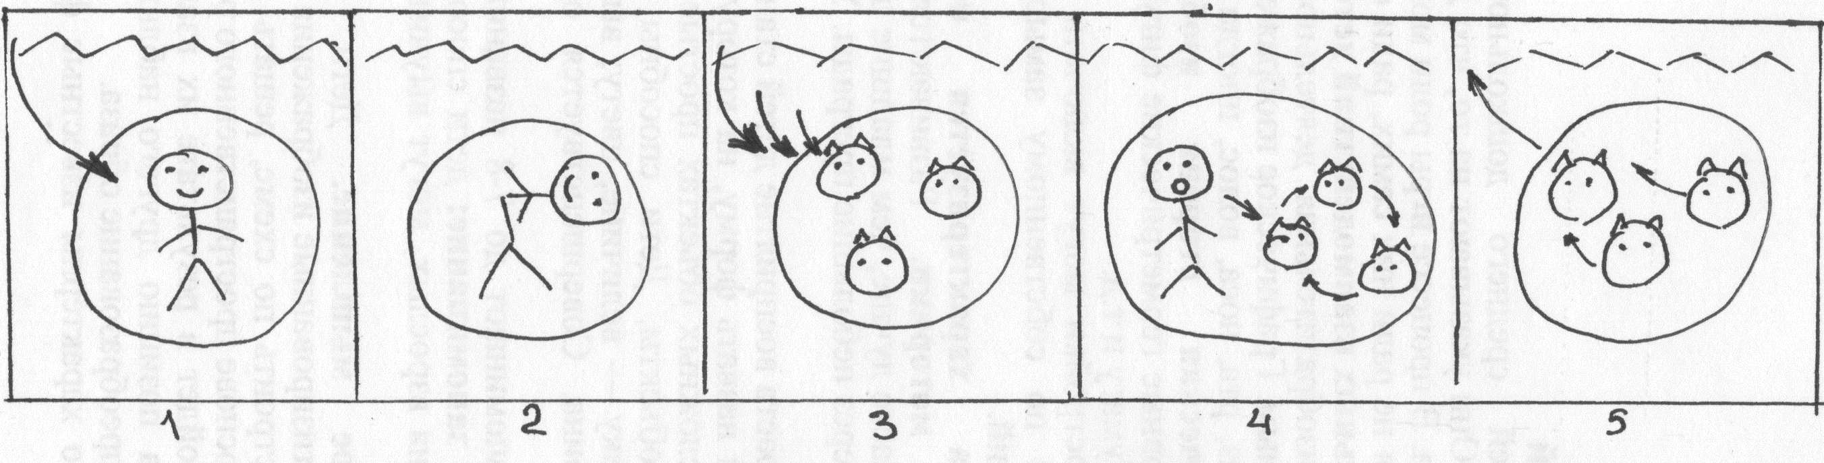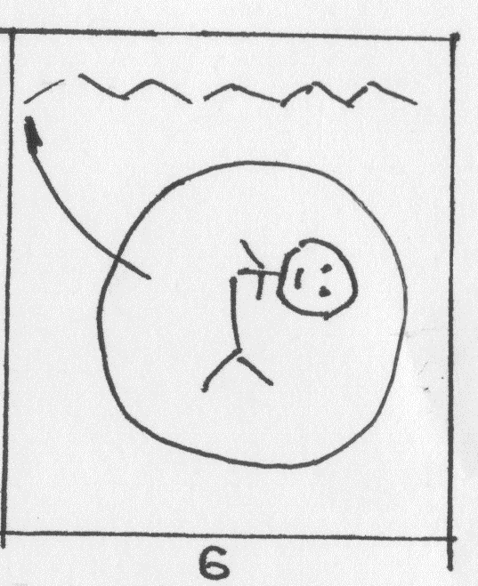

1 – выход на арену дрессировщика

2 – поклон

3 – выход тигров на арену

4 – дрессировка

5 – уход тигров

6 - поклон…уход за кулисы

Приложение№5
Наглядный алгоритм выступления канатоходца
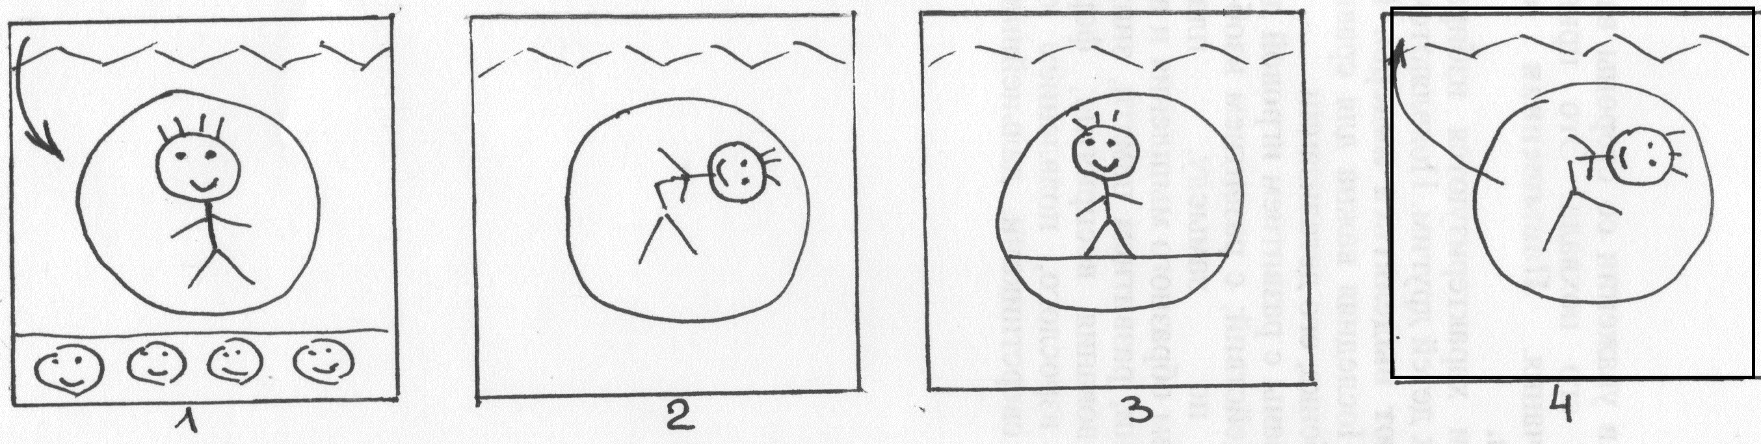

1 – выход на арену

2 – поклон

3 – проход по канату

4 – поклон, уход за кулисы

